
ΠΟΛΥΤΕΧΝΕΙΟ ΚΡΗΤΗΣ
ΤΜΗΜΑ ΜΗΧΑΝΙΚΩΝ ΠΕΡΙΒΑΛΛΟΝΤΟΣ

Χαρακτηριστικές καμπύλες Φωτοβολταϊκού πλαισίου


Μάθημα: Τεχνολογίες Ενέργειας και Περιβάλλοντος
Ονοματεπώνυμο & ΑΜ Φοιτητή | Κυριακή Θεοχάρη 2018050043
Είδος Αναφοράς : | Ατομική
Ημερομηνία Εκτέλεσης : | 02/04/2021
Ημερομηνία Παράδοσης : | 10/04/2021
Όνομα Αναφοράς: | Άσκησης 1: Χαρακτηριστικές καμπύλες Φωτοβολταϊκού πλαισίου
Δεδομένα꞉ | Data_23
Ερώτηση 1: Από το πίνακα μετρήσεων χαράξτε (στο EXCEL)τις γραφικές παραστάσεις i=f(V) και P=f(V). Ποιο είναι το σημείο μέγιστης ισχύος (τάση, ένταση, ισχύ) για το Φ/Β πλαίσιο;
Λύση:
Για την δημιουργία των γραφικών παραστάσεων συμπληρώθηκε ο παρακάτω πίνακας με την χρήση του προγράμματος excel.
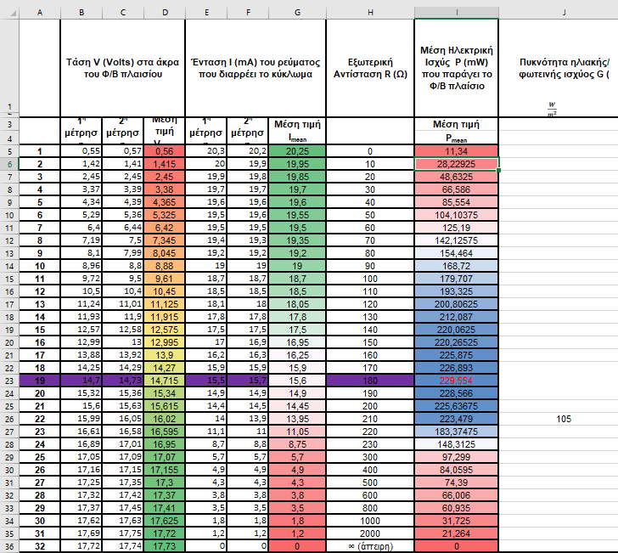

Ακολουθεί ενδεικτικά το αριθμητικό παράδειγμα συμπλήρωσης για την πρώτη γραμμή του πίνακα.
Μέση τιμή Vmean: $\frac{0,55+0,57}{2}=0,56 Volts$
Μέση τιμή Imean: $\frac{20,3+20,2}{2}=20,25 mA$
Μέση Ηλεκτρική Ισχύς Ρ που παράγει το Φ/Β: $P=Vmean*Imean$
=$0,56 V*20,25 mA$
=11,34 mW

Το σημείο της μέγιστης ισχύς είναι το 229,554 mW.

Ερώτηση 2: Υπολογίστε τον συντελεστή απόδοσης και την απόδοση (%) για κάθε Φ/Β πλαίσιο καθώς και το σφάλμα της τιμής (δn ή σn) . Παρουσιάστε με τον ενδεδειγμένο τρόπο (ορθός αριθμός σημαντικών και δεκαδικών ψηφίων) το αποτέλεσμά σας ως n ± δn. Συγκρίνετε με τις τιμές που δίνονται από την βιβλιογραφία. Γράψτε τα συμπεράσματά σας.
Λύση:
Υπολογισμός συντελεστή απόδοσης με την χρήση του τύπου $n=\frac{P_{m}}{P_{inc}}$
Όπου: $P_{inc}=$προσπίπτουσα ισχύ φωτεινής ακτινοβολίας πάνω στο Φ/Β πλαίσιο και υπολογίζεται με την σχέση Pinc=G$*$A (G η ένδειξη του πυρανομέτρου και Α το εμβαδόν της επιφάνειας).
$P_{m}$ =η ηλεκτρική ισχύς που αποδίδει το πλαίσιο στο σημείο μέγιστης ισχύος(βρέθηκε στο πρώτο ερώτημα από το διάγραμμα P=f(V)).
Άρα $n=\frac{P_{m}}{P_{inc}}=\frac{P_{m}}{G*A }=\frac{229,554*{10}^{-3}W}{105\frac{W}{m^{2}}*0,03978m^{2}}=0,055$
Οπότε η απόδοση(%) είναι 5,5%.
Υπολογισμός του σφάλματος της απόδοσης με την χρήση του τύπου:
$$δn=\sqrt{\frac{∂n}{∂V}*δV+\frac{∂n}{∂I}*δI+\frac{∂n}{∂G}*δG}$$
Όπου: V= Vmp( γραμμή 19^{η} του πίνακα που αντιστοιχεί για το $P_{m}$)
Ι=Ιmp(γραμμή 19^{η} του πίνακα που αντιστοιχεί για το $P_{m}$)

$$δn=\sqrt{\frac{∂n}{∂V}*δV+\frac{∂n}{∂I}*δI+\frac{∂n}{∂G}*δG}=\sqrt{{\left[\frac{I}{G*A}*δV\right]}^{2}+{\left[\frac{V}{G*A}*δI\right]}^{2}+{\left[-\frac{I*V}{G^{2}*A}*δG\right]}^{2}}$$
$$⟹ δn=\sqrt{{\left[\frac{15,6*{10}^{-3}}{105*0,03978}*0,02\right]}^{2}+{\left[\frac{14,715}{105*0,03978}*0,2*{10}^{-3}\right]}^{2}+{\left[-\frac{15,6*{10}^{-3}*14,715}{{105}^{2}*0,03978}*(0,05*105)\right]}^{2}}$$
=$\sqrt{{\left(7,47*{10}^{-5}\right)}^{2}+{\left(7,05*{10}^{-4}\right)}^{2}+{\left(-2,75*{10}^{-3}\right)}^{2}}$
=±2,8$*{10}^{-3}$
Άρα ο συντελεστής απόδοσης είναι n=0,055±2,8$*{10}^{-3}$
Απο την βιβλιογραφία για το άμορφου πυριτίου η απόδοση κυμαίνεται από 6 ως 10(%) ενώ με την πάροδο του χρόνου η απόδοση του μειώνεται σε 4 ως 8 (%).Όπως υπολογίστηκε παραπάνω η απόδοσης είναι 5,5 % δηλαδή ανήκει στην δεύτερη κατηγορία από 4 ως 8(%). Υπάρχουν δυο λόγοι που η απόδοση είναι μειωμένη ο πρώτος όπως αναφέρεται και στην θεωρία είναι λόγο του χρόνου όπου από τα χρονιά λειτουργίας του Φ/Β πλαισίου μπορεί να δημιουργήθηκαν διάφορες φθορές στα εξαρτήματα του με αποτέλεσμα να δημιουργούνται διάφορες απώλειες. Ο δεύτερος λόγος είναι ότι το εύρος της απόδοσης στην βιβλιογραφία αναφέρεται στις χαρακτηριστικές τιμές το πλαισίου όπως δοθήκαν βάση με τις πρότυπες συνθήκες ελέγχου (STC) οι οποίες είναι διαφορετικές από τις συνθήκες που επικρατούν καθημερινά στον τόπο που είναι το Φ/Β πλαίσιο.

Ερώτηση 3: Υπολογίστε τον συντελεστή πλήρωσης [Fill Factor, FF] για το Φ/Β πλαίσιο. Σχολιάστε τα αποτελέσματα με βάση όσα γράφονται στο αντίστοιχο τμήμα των εργαστηριακών σημειώσεων.
Λύση:
Για τον υπολογισμό του συντελεστή πλήρωσης(FF) χρησιμοποιήθηκε ο τύπος $FF=\frac{P_{m}}{P}$
Όπου: P=Η ισχύς που θα έδινε το πλαίσιο αν είχε στα άκρα του μέγιστη τάση Voc και διαρρεόταν απο ρεύμα Isc.
$$FF=\frac{P_{m}}{P}=\frac{V_{mp}*I_{mp}}{V_{oc}*I_{sc}}=\frac{14,715*15,6}{17,73*20,25}=0,6$$
Πρώτα θα ήταν καλό να αφεθεί ο ορισμός του συντελεστή πλήρωσης για ένα Φ/Β πλαίσιο που είναι ο λόγος της ηλεκτρικής ισχύς που αποδίδει το πλαίσιο στο σημείο μέγιστης ισχύος ως προς την ισχύ που έδινε το πλαίσιο αν είχε στα άκρα του μέγιστη τάση $V_{oc}$ και διαρρεόταν απο ρεύμα Isc. Γενικά ο συντελεστής είναι ένας δείκτης που παρουσιάζει την ενεργειακή συμπεριφορά του Φ/Β πλαισίου.
Στο πείραμα βάση με τις μετρήσεις βρέθηκε ότι ο FF είναι ίσος με 0,6, από την θεωρία τα Φ/Β πλαίσια που έχουν πολύ καλή ενεργειακή συμπεριφορά έχουν FF με τιμές που κυμαίνονται από 0,7 ως 0,9. Οπότε το Φ/Β πλαίσιο που δόθηκε για την εργαστηριακή άσκηση δεν ήταν πολύ καλής ενεργειακής συμπεριφοράς. Ο λόγος που έχει 0,6 (FF ) μπορεί να οφείλεται στο ότι είναι σχετικά παλιό όπως δείξαμε και στην ερώτηση 2 με αποτέλεσμα κάποια εξαρτήματα του να έχουν φθορές.
Ερώτηση 4: Εξηγείστε γιατί o συντελεστής απόδοσης ενός Φ/Β πλαισίου είναι πάντα μικρότερος της μονάδας. Επιβεβαιώνεται το παραπάνω στο πείραμά σας;
Ο συντελεστής απόδοσης ενός Φ/Β πλαισίου είναι πάντα μικρότερος της μονάδας γιατί και από τον τύπο η ηλεκτρική ισχύς που αποδίδει το πλαίσιο στο σημείο μέγιστης ισχύος δηλαδή η μέγιστη ισχύς (P_{MAX} ) είναι μικρότερη από την προσπίπτουσα ισχύ φωτεινής ακτινοβολίας πάνω στο Φ/Β πλαίσιο(Pinc). Αυτό επιβεβαιώνεται και από το πείραμα καθώς η P_{m}=229,554mW , Pinc=4146,9Mw.

Ερώτηση 5: Ποια είναι η διαφορά ανάμεσα στην ισχύ αιχμής (Peak power) και στην μέγιστη ισχύ (Pmax) ενός Φ/Β; Επιβεβαιώστε την απάντησή σας από τα αριθμητικά στοιχεία του πειράματός σας.
Η ισχύς αιχμής ή διαφορετικά η μέγιστη ισχύς Pp Peak power ενός Φ/Β πλαισίου ορίζεται ως η μέγιστη ισχύ με την οποία αποδίδει ενέργεια κάτω από τις πρότυπες συνθήκες ελέγχου(STC).Σε αντίθεση με το σημείο μέγιστης ισχύος όπου είναι το σημείο που η ισχύς που παρέχει το Φ/Β είναι μέγιστη. Στης περισσότερες περιπτώσεις η Pmax < Pp.
Από την γραφική παράσταση P=f(V) στην πρώτη ερώτηση δίνεται το σημείο μέγιστης ισχύος ίσο με 229,554mW. Σε αντίθεση η μέγιστη ισχύ που υπολογίζεται με τον τύπο Pp=$V_{MP}*I_{MP}$.
Pp=$V_{MP}*I_{MP}$
=23,5V$*169,8$ mA
=3990.3 mW

Ερώτηση 6: Με βάση τα στοιχεία εργαστηριακής λειτουργίας του Φ/Β πλαισίου σε συνθήκες STC (σας δίνονται στην αρχή) σχεδιάστε σε χαρτί μιλιμετρέ (με το χέρι) και με όση ακρίβεια σας επιτρέπουν τα αριθμητικά δεδομένα την γραφική παράσταση i=f(V) για τις συνθήκες STC. Στο ίδιο μιλιμετρέ και στο ίδιο γράφημα σχεδιάστε με το χέρι την γραφική παράσταση i=f(V) με τις πειραματικές μετρήσεις σας (ερώτηση 1) έτσι ώστε να συγκριθούν μεταξύ τους (δείτε το σχήμα 12, σελ.16 των εργαστηριακών σημειώσεων για να καταλάβατε αυτό που ζητάμε να κάνετε. Αγνοείστε τις ευθείες φόρτου που υπάρχουν στο σχήμα 12). Σχολιάστε και εξηγείστε αν οι γραφικές παραστάσεις που σχεδιάσατε είναι παρόμοιες με αυτές που εμφανίζονται στο σχήμα 12.
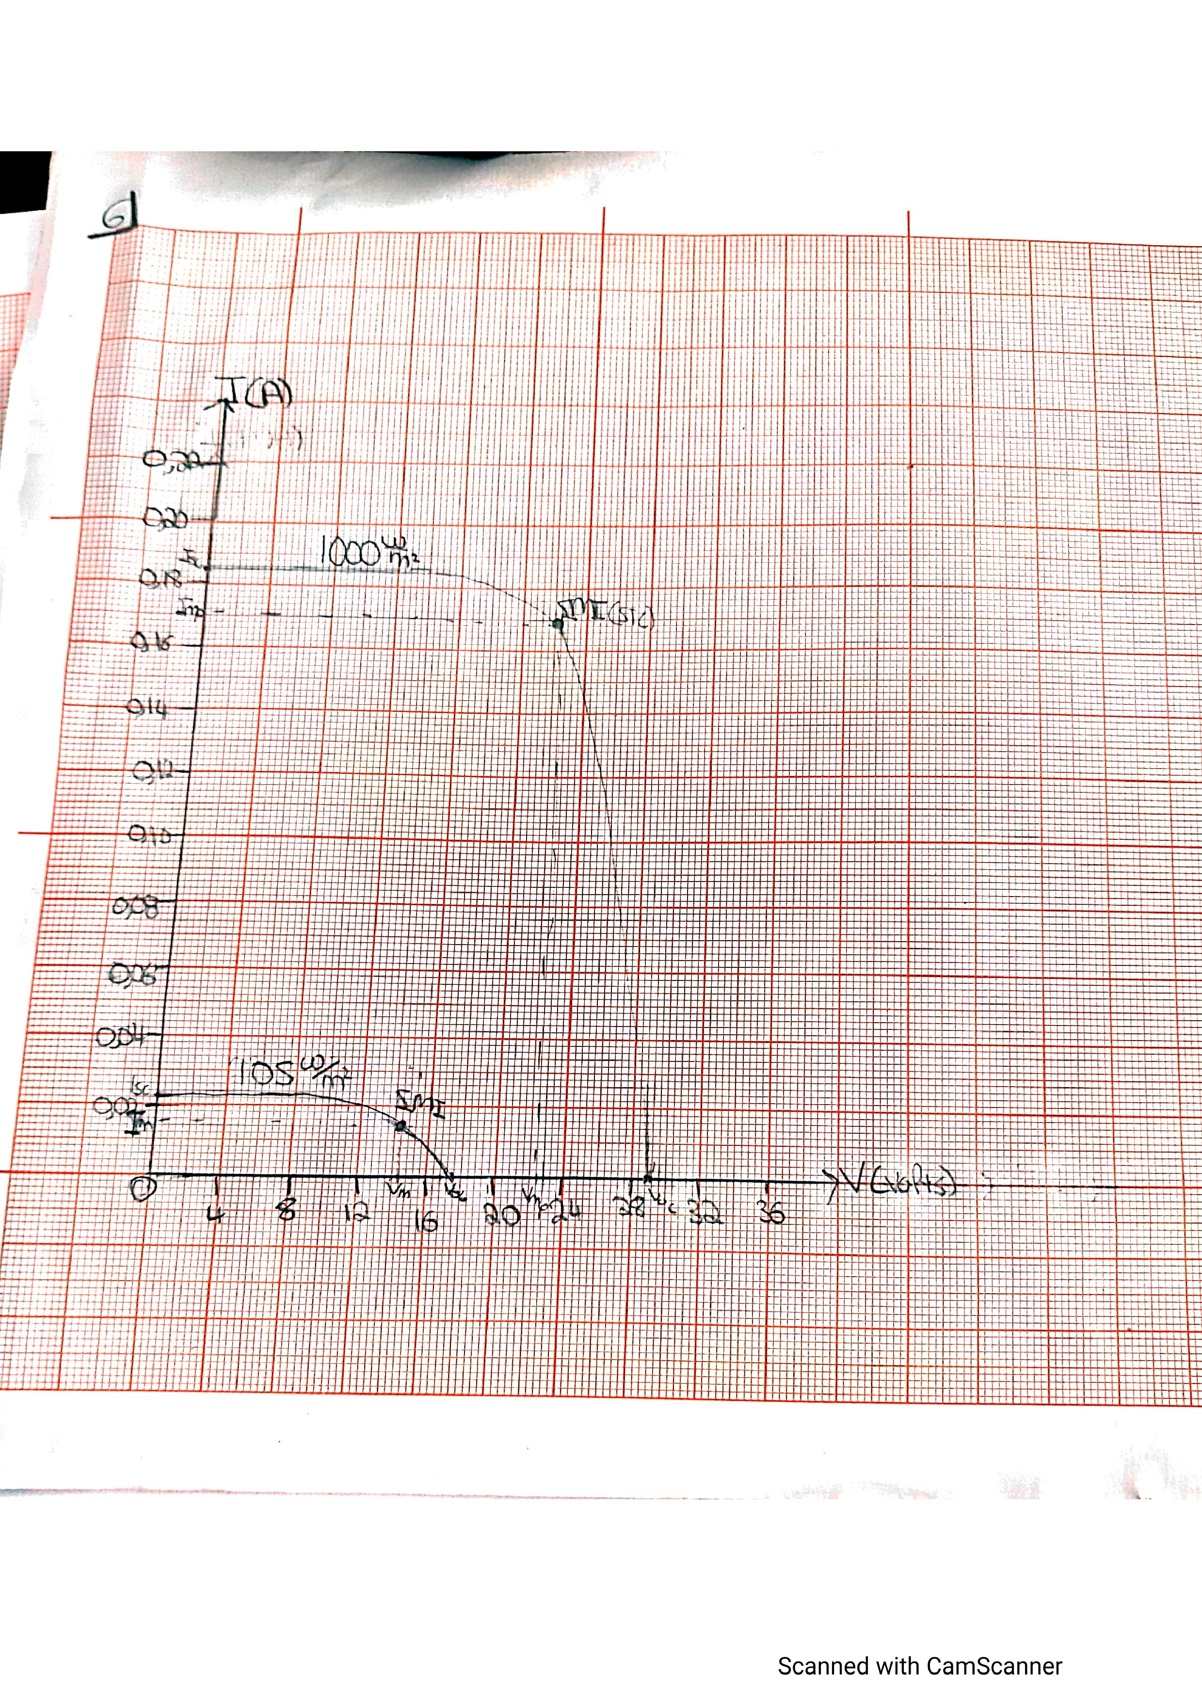

Οι παραπάνω καμπύλες ονομάζονται χαρακτηριστικές καμπύλες I-V του Φ/Β στοιχείου (όταν αυτό φωτίζεται από ακτινοβολία σταθερής ισχύος)και ορίζονται ως η γραφική παράσταση του ρεύματος I-R που διαρρέει το Φ/Β στοιχείο σε συνάρτηση με την τάση V που υπάρχει στα άκρα της επαφής p-n (Φ/Β στοιχείο). Όπως φαίνεται από το διάγραμμα καθώς αυξάνεται η τάση, το ρεύμα που κυκλοφορεί στο Φ/Β στοιχείο είναι περίπου σταθερό για μια μεγάλη περιοχή και στην συνέχεια παρουσιάζεται μια μεγάλη πτώση μέχρι που το ρεύμα γίνεται μηδέν (0). Από τις καμπύλες στην σελίδα 16 των σημειώσεων παρατηρούνται ακριβώς τα ίδια συμπεριφορά των καμπυλών δηλαδή καθώς αυξάνεται η τάση, το ρεύμα που κυκλοφορεί στο Φ/Β είναι περίπου σταθερό για μια μεγάλη περιοχή και στην συνέχεια παρατηρείται μια μεγάλη πτώση μέχρι που το ρεύμα γίνεται μηδέν.

